**Функциональная грамотность (география) 5 класс**

**занятие №7 Время**

**Задание 1**. Разница во времени между городами Уфой и Казанью составляет −1 час. На рисунках представлены показания часов в этих городах в тот момент, когда в Уфе полдень. Запишите под каждым рисунком, как отображается то же самое время на электронных часах в этих городах.

*Пример: 8:00.*

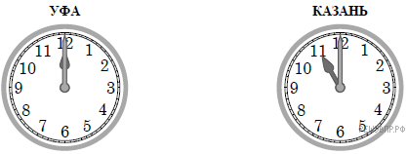

**Задание** **2**. Анна живёт в Уфе. Урок по какому предмету у Анны в школе в указанное Вами время? Используйте для ответа приведённое расписание уроков.Урок по какому предмету в это же время у её сверстницы Екатерины, которая живёт в Казани, если у неё такое же расписание уроков, что и у Анны?



|  |  |  |
| --- | --- | --- |
| **РАСПИСАНИЕ УРОКОВ** | | |
| №  урока | Время | Предмет |
| 1 смена | | |
| 1 | 8:30–9:15 | Русский язык |
| 2 | 9:25–10:10 | География |
| 3 | 10:30–11:15 | Математика |
| 4 | 11:35–12:20 | Физкультура |
| 5 | 12:30–13:15 | Иностр. язык |
| 6 | 13:30–14:10 |  |
| 2 смена | | |
| 1 | 13:30–14:10 | Русский язык |
| 2 | 14:30–15:15 | Биология |
| 3 | 15:25–16:10 | Математика |
| 4 | 16:20–17:05 | Литература |
| 5 | 17:15–18:00 | История |

**Задание 3.** Чем обусловлена разница во времени в разных частях Земли?

1)  климатическими условиями

2)  вращением Земли вокруг своей оси

3)  орбитальным движением Земли вокруг Солнца

4)  продолжительностью светового дня